Een ban op Twitter

Voor het eerst in mijn lange carrière op Twitter een ban. Een hele opluchting omdat velen mij al voorgingen en ik me al ging afvragen wat doe ik fout?
Waar gaat het om?

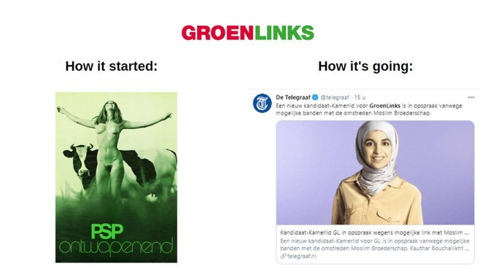

Mij commentaar onder deze foto collage was:
De nieuwe vertrutting

Volgens klagers bij Twitter was dit tegen de regels
Wat zijn die regels in mijn geval:

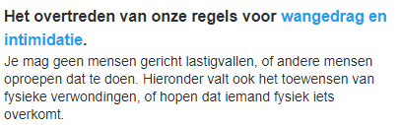

Als je dit leest dan vraag ik mij af waar hebben ze het over? Je mag geen mensen gericht lastig vallen of andere mensen oproepen dat te doen.

Dat doe ik ook niet want ik interpreteer de bovenstaande foto collage
Die zegt “How it started” met GroenLinks en “How its going” met GroenLinks.
Nu is in mijn opinie GroenLinks een politieke partij en geen mens. Bovendien moet een politieke partij toch wel tegen een stootje kunnen?

How it started: we zien een naakte vrouw en een koe, komt van GroenLinks zelf en dit zou je dus al heel vrouwonvriendelijk kunnen noem want de associatie wordt gelegd tussen een vrouw en een koe, een domme koe dus?
Ik had ervan gemaakt: dit laat zien een tijdperk van openheid, niets meer te verbergen.
Dan de twee foto een moslima: dit riep bij mij de associatie op van geslotenheid, bijna alles willen verbergen, nog net geen boerka.

En de overgang, en daar gaat het mij om, loopt dus van openheid naar geslotenheid. En deze beweging noem ik dan: de nieuwe trutterigheid op het conto van Groenlinks en niet van personen.

Dus de eerste regel van Twitter heb ik zeer zeker niet overtreden.
De tweede regel, het toewensen van fysieke verwondingen etc. is hier al helemaal niet van toepassing.

Dus deze ban slaat helemaal nergens op.
En in plaats dat Twitter je eerst een waarschuwing geeft met de mogelijkheid je tweet nader toe te lichten, geven ze je onmiddellijk een ban van 12 uur. Niet dat ik daarmee zit want het geeft mij de tijd dit allemaal rustig op papier te zetten.
Nu geeft Twitter dus mensen met slechte bedoelingen een wapen in de hand het normale Twitter verkeer te saboteren.
Moet je kwaad willende personen wapens in handen geven?
Bovendien vermeldt Twitter ook niet wie er dan aanstoot genomen heeft aan jouw Tweet. Hopelijk wordt Twitter geen Tali-ban.

Alles voor de macht?
De benoeming van deze moslima bij GroenLinks is en mooi voorbeeld van puur populistische politiek. Door een moslima op de lijst te zetten hoopt GroenLinks stemmenwinst te maken. Ze gebruiken dus deze Moslima voor haar eigen belang niet uit ideologische overwegingen want Islam is nu niet een achtergrond die in Nederland past, het is zelfs een achtergrond die Nederlandse politieke partijen zouden moeten afwijzen want die achtergrond is voor ons zelfs staatsgevaarlijk. Maar omwille van de macht hebben we geen principes meer?
De gebeurtenissen bij het Forum voor Democratie laten zien dat dit machtsstreven nergens voor terugdeinst: infiltratie door de geheime dienst en door jongeren die door Pol Pot Paul geïnstrueerd zijn Het Forum voor Democratie van binnenuit op te blazen door het roepen van fascistische en racistische leuzen. Dat heeft niets met het Forum van Democratie te maken maar met het machtsstreven van andere partijen.

De moslima zelf?
Ik vind haar zowel naïef als moedig
Naïef omdat ze zich laat gebruiken en moedig omdat ze zelf door haar positie de confrontatie met de publieke opinie en haar eigen achtergrond moet aangaan. Het lijkt mij geen eenvoudige positie.

Tenslotte het banbericht van Twitter

